Account aanmaken

1 Klik op "inloggen of registreren"
Je komt op dit scherm, ga naar " een account aanmaken of een nieuw wachtwoord aanvragen"
Vul je e-mailadres in.

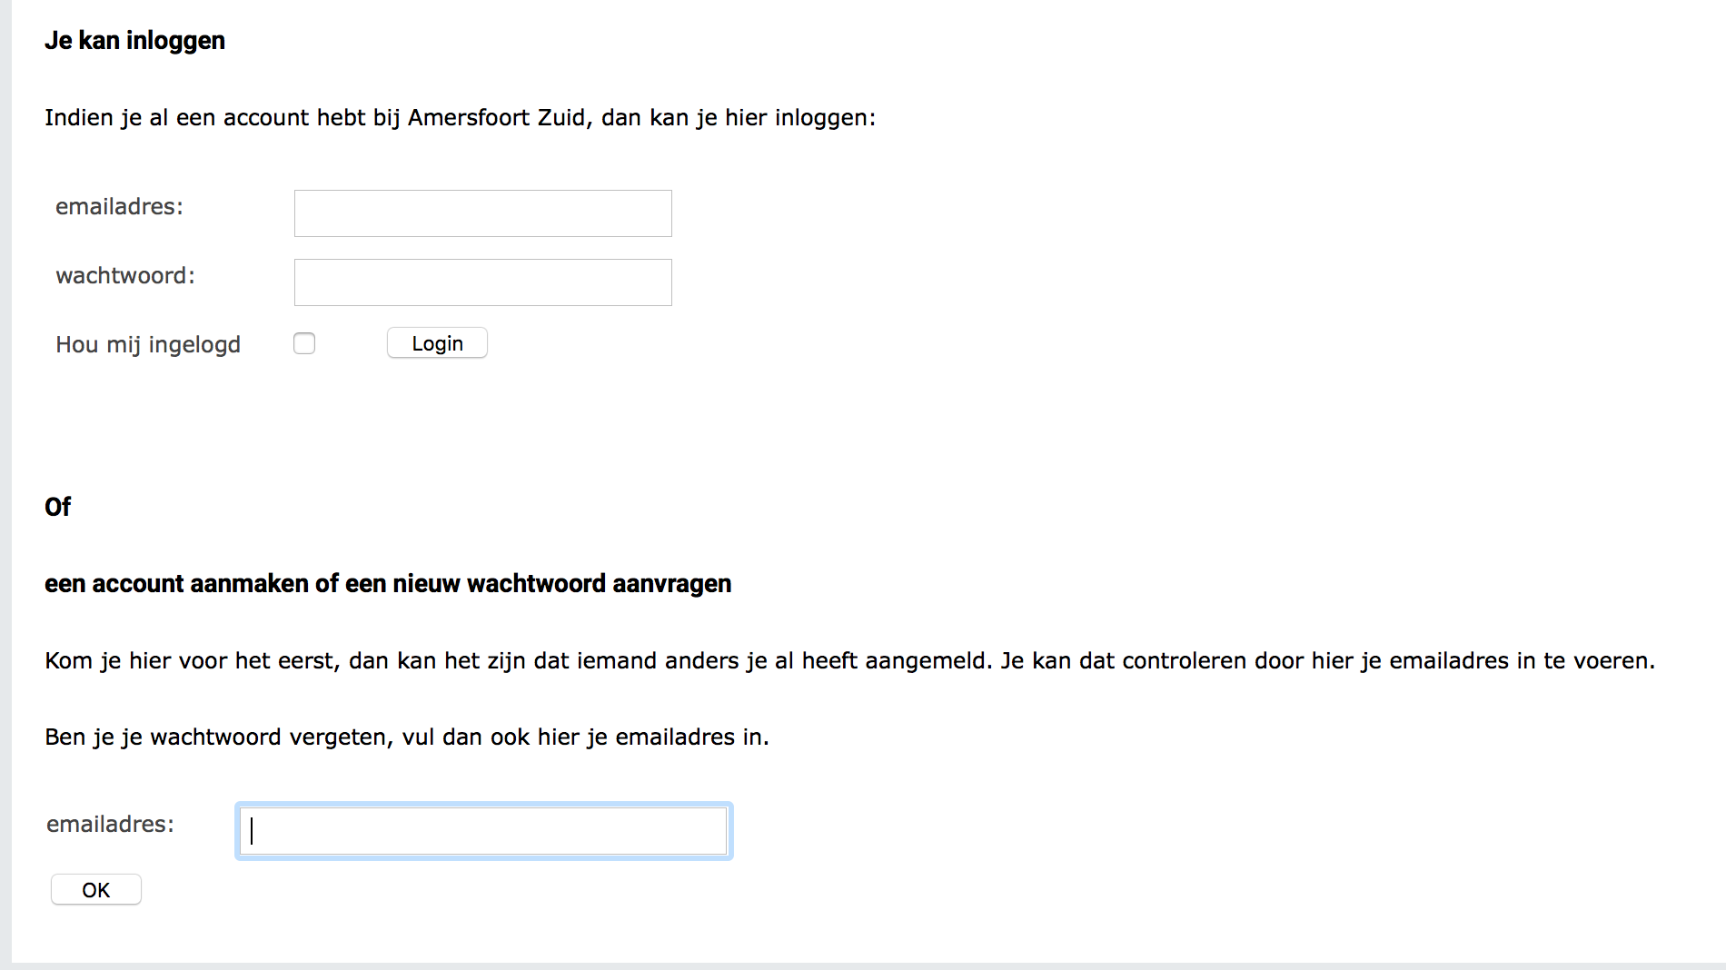

2 de website checkt of het e-mailadres nog niet voorkomt en komt dan met de volgende melding: Klik op "account aanmaken"

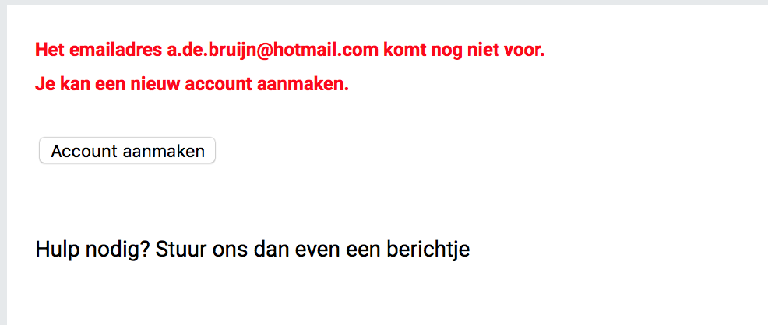

3 Het systeem meldt dat er een bevestigingsmail is verzonden. Open je mail en klik op de link in de bevestigingsmail.

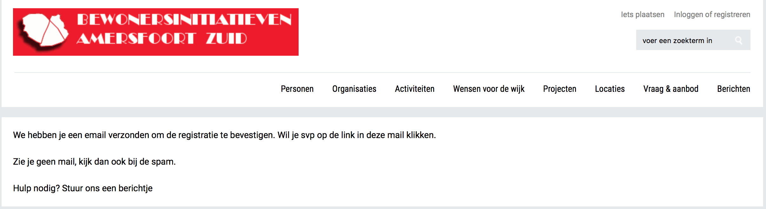

4 Je komt nu op een scherm waar je je gegevens kunt invullen.
Noteer je wachtwoord. Mocht je het echter op enig moment kwijt zijn dan is er altijd een mogelijkheid om een nieuw aan te maken.
Vul in of je te zijner tijd de nieuwsbrief wilt ontvangen. Dit is een manier waarop we je op nieuwe berichten en ontwikkelingen kunnen attenderen.
De geboortedatum bij jeugd is bedoeld voor de speciale jeugd-nieuwsbrief.

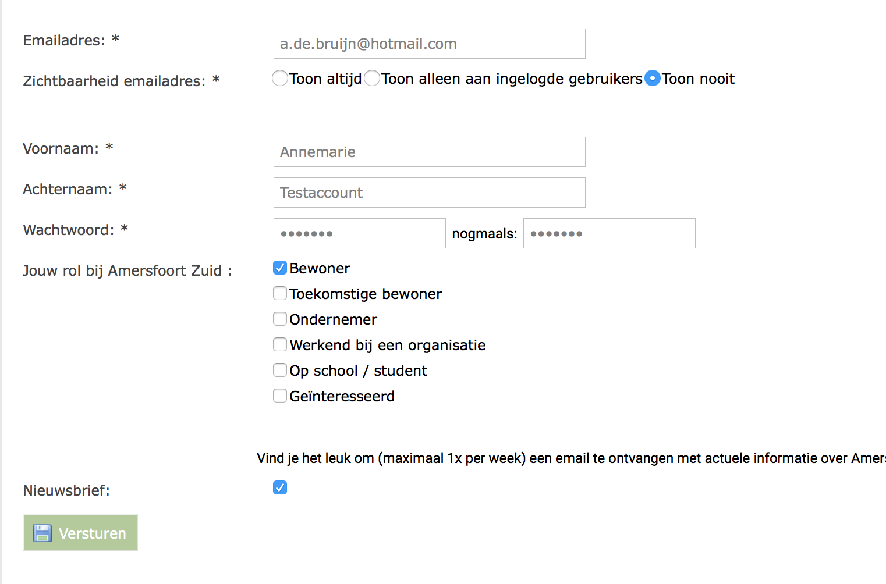

We vragen altijd een profielfoto. Dit is omdat het leuker en persoonlijker is, en omdat het je bericht kracht bijzet.

Je kunt altijd je gegevens aanpassen: log in, klik op je naam en dan op "bewerk". Dan krijg je een tabje met persoonlijke gegevens; een tabje met Zo leef ik, waar je nog meer persoonlijke zaken kwijt kunt; en het tabje Rol en nieuwsbrief, waar je je instellingen kunt wijzigen van hoe je bij de wijk betrokken bent en je nieuwsbriefinstelling.
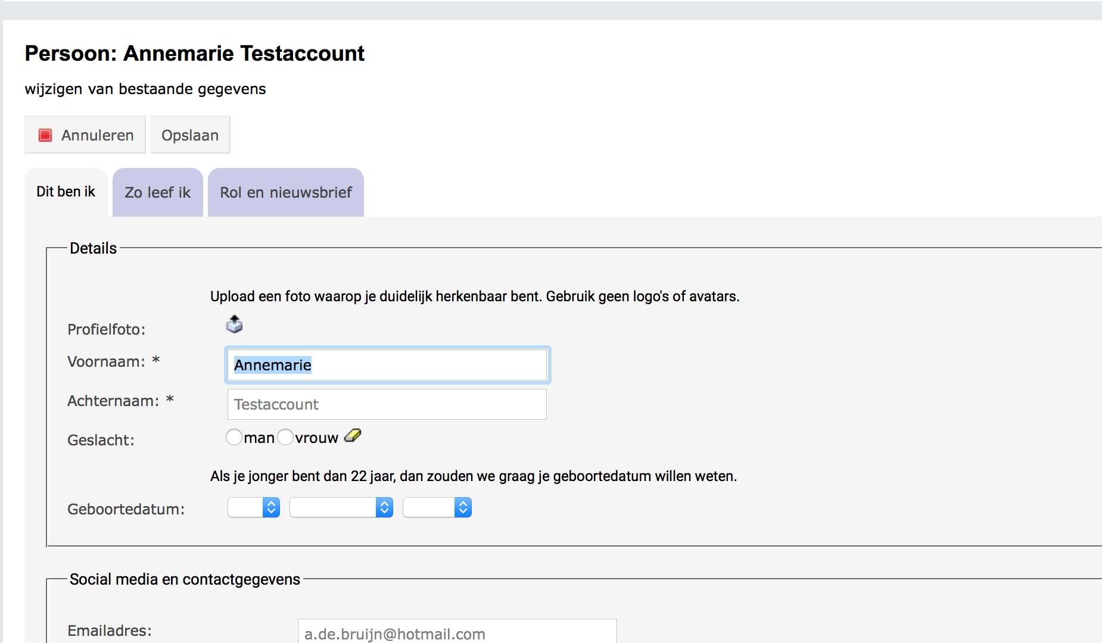

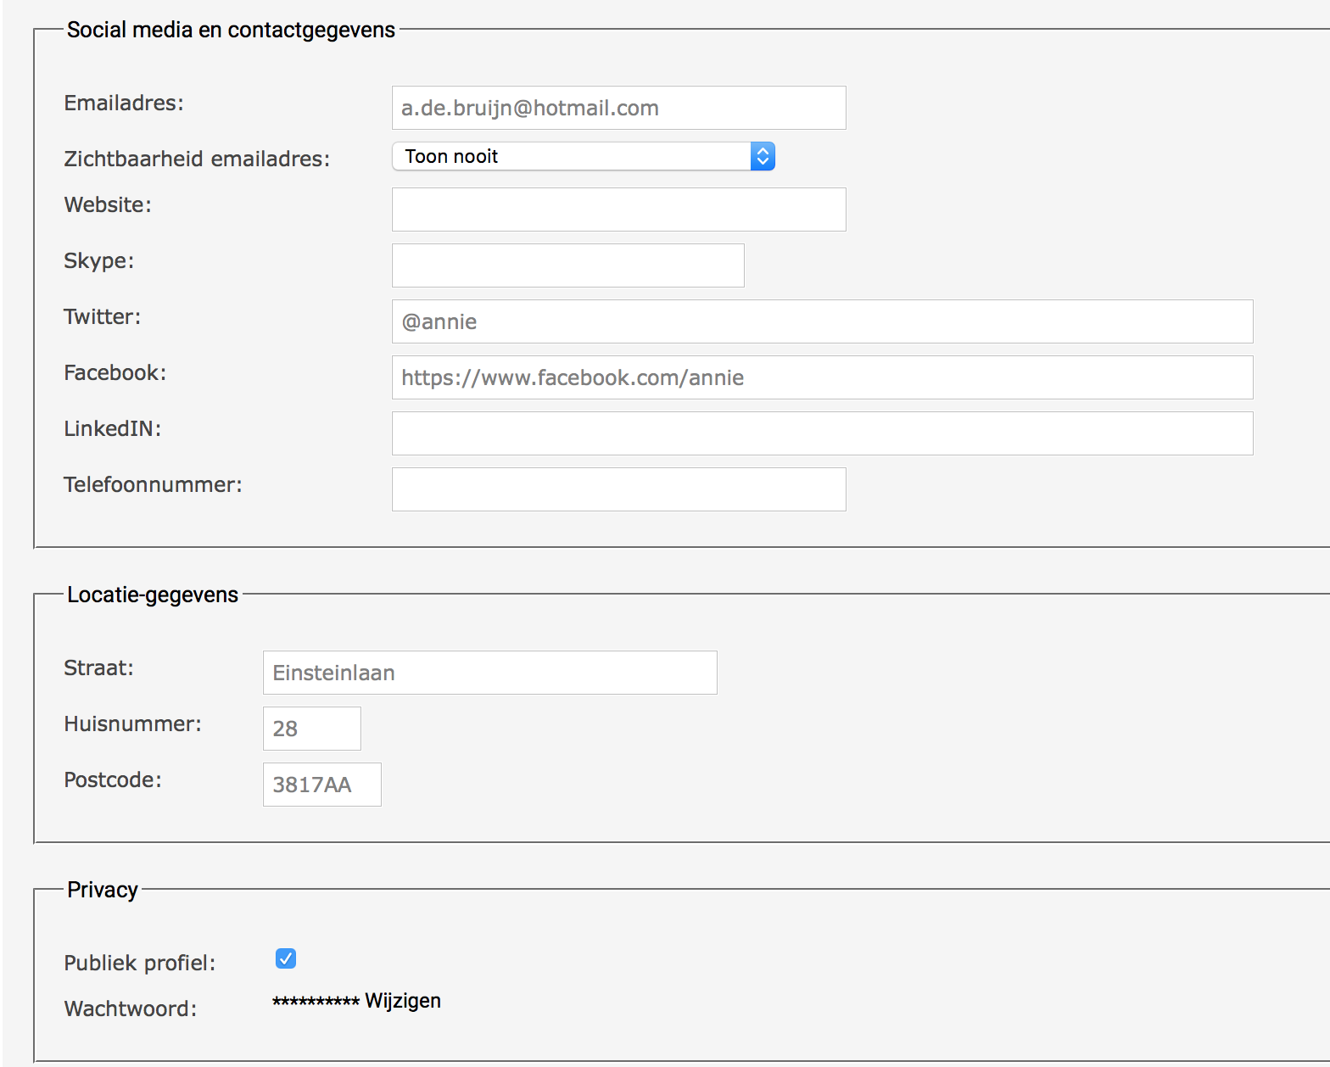

5 Vergeet niet op te slaan!

